NV-центры в алмазе. Часть I: Общие сведения, технология изготовления, структура спектра.

Цуканов А.В.

В данной работе подробно рассматривается квантовая система, являющаяся одной из наиболее популярных и перспективных в экспериментальной квантовой информатике – NV-центр в алмазе. Мы акцентируем внимание читателя на результатах, полученных в течение последних нескольких лет и охватывающих широкий круг вопросов, связанных с изготовлением, контролем, измерением NV-центров и использованием их в роли элементарных носителей квантовой информации. Обсуждается проблема построения полномасштабного квантового компьютера.

- Введение
Идея квантовой обработки информации зародилась в конце XX века и к настоящему времени стала одной из самых притягательных и интригующих для многих исследователей, работающих в разных областях науки [1 – 3]. С развитием экспериментальной и технологической базы создание квантового компьютера перестало быть только умозрительной теоретической проблемой, трансформировавшись в сложную, но интересную практическую задачу.
В качестве элементарной ячейки квантового компьютера – квантового бита или кубита – выбирают двухуровневую систему, состоянием которой можно эффективно управлять. Предполагают, что система, функционирующая в качестве кубита, обладает рядом специфических свойств. К ним относятся а) высокая дискретность энергетического спектра, позволяющая выделить два логических состояния 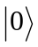 и 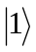 кубита из полного гильбертова пространства состояний системы, б) существование физических механизмов, обеспечивающих инициализацию, контроль и измерение состояния кубита и в) большие времена релаксации и дефазировки логических состояний. Построение полномасштабного квантового компьютера, состоящего из большого числа синхронно работающих кубитов, предполагает также возможность контроля взаимодействия между двумя произвольными кубитами. Общепринятым является мнение, что увеличение количества кубитов до практически полезной величины (порядка нескольких тысяч) будет, скорее всего, реализовано в твердотельных структурах. Существуют несколько перспективных направлений, рассматривающих такие квантовые системы (сверхпроводниковые элементы [4 - 7], полупроводниковые квантовые точки [8 - 10], имплантированные атомы [11]) в роли кубитов. Все они удовлетворяют вышеназванным требованиям только при очень низких (< 100 мК) температурах, когда энергия размерного квантования системы значительно больше, чем энергия тепловых флуктуаций. Указанное обстоятельство накладывает жесткие ограничения на дизайн и качество контроля кубита. В этой связи представляется крайне важным ослабление данного требования за счет выбора такой системы, которая сохраняла бы когерентность, необходимую для квантовых операций, при более высокой (желательно – комнатной) температуре. На сегодняшний день известны две такие системы. Первая из них, раствор молекул некоторых органических веществ (например, раствор ацетона в хлороформе), представляет собой объект, на котором в 1998 году были продемонстрированы принципы квантовых вычислений [12]. Однако количество кубитов - ядерных спинов атомов водорода, углерода и др., входящих в структуру молекулы, ограничено числом атомов в молекуле. Вторая система, являющаяся предметом нашего рассмотрения, есть дефект кристаллической решетки алмаза, который состоит из соседних атома азота (N) и вакансии (V). Принятое обозначение такого дефекта – NV – указывает на структурный состав, а название – «NV-центр» - говорит о том, что он представляет собой т.н. центр окраски по отношению к чистому алмазному субстрату. Принципиальным преимуществом данной твердотельной системы является возможность создания упорядоченных двумерных массивов, содержащих произвольное количество одиночных NV-центров, то есть возможность масштабирования.
Основной целью данной работы является краткое, но по возможности полное знакомство читателя с NV-центрами, их строением и физическими свойствами, а также тем положением, которое они занимают в современной экспериментальной физике низкоразмерных структур. Ориентируясь на достаточно подробное обсуждение результатов, непосредственно относящихся к квантовым вычислениям, мы, тем не менее, уделим внимание и другим близким направлениям, связанным с когерентными манипуляциями над состоянием NV-центров. В первой части обзора мы рассмотрим основные свойства NV-центров, технологию их изготовления и теоретико-групповой анализ спектра. Вторая часть будет посвящена вопросам управления как орбитальным, так и спиновым состоянием центра, элементарным квантовым операциям, инициализации, измерениям и подавлению квантовых ошибок. В третьей части будут представлены квантовые алгоритмы, гибридные системы и возможные варианты масштабирования квантового компьютера на NV-центрах. Кроме этого, мы обсудим перспективы их практического использования в качестве однофотонных источников и магнитометров.

- NV-центры в алмазе: общие сведения и основные свойства
Структура NV-центра в алмазе представлена на рис. 1а. Как видно, атом азота и вакансия лежат на одной из главных диагоналей гранецентрированной кубической решетки алмаза, которая является в данном случае и осью симметрии нашего центра (ось z). Это значит, что существуют четыре возможные ориентации NV-центра относительно кристаллической решетки субстрата. При замещении атома четырехвалентного углерода пятивалентным азотом в решетке появляется дополнительный электрон, а при образовании соседней вакансии освобождаются еще четыре электрона – три от близлежащих атомов углерода, лежащих в вершинах равностороннего треугольника в плоскости xy, через центр которого проходит ось z, а один – от атома азота. Соответствующие четыре неспаренные sp³-орбитали ориентированы в сторону образовавшейся вакансии. Кроме того, эксперименты убедительно свидетельствуют, что часто к этим пяти электронам, связанным с центром, присоединяется шестой электрон, по-видимому, от другого атома азота. Это значит, что центр может быть как нейтральным (NV⁰, примерно 30% от их общего количества), так и отрицательно заряженным (NV⁻, примерно 70%). Изотопический состав NV-центра зависит от относительной концентрации различных изотопов азота и углерода в данном кристалле. Обычно, в естественном алмазе превалирует изотоп азота ¹⁴N с ядерным спином I = 1, тогда как доля изотопа ¹⁵N с ядерным спином I = ½ составляет всего 0.37% . Безспиновый изотоп углерода ¹²C также доминирует, а изотоп ¹³C с ядерным спином I = ½ встречается в кристаллической решетке с вероятностью 1%.
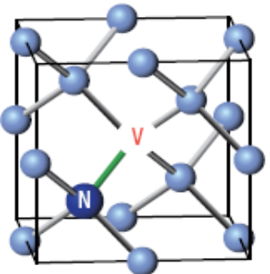
Алмаз (¹²С, ГЦК)
↑↓
↑
↑
↑
2s
2p
Азот (примесь):
↑
↑
↑
↑
2s
2p
Отсутствующий атом С (вакансия)
a = 3.5 Ǻ
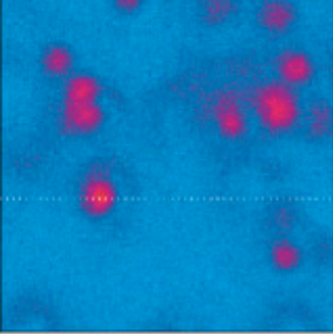

а) б)
Рис. 1. а) Фрагмент кристаллической решетки алмаза, содержащий NV-центр, и электронное строение валентных оболочек углерода и азота; б) первое фотографическое изображение флюоресцирующих NV-центров в алмазе [13].

Физические свойства NV-центра определяются его строением. Перечислим вкратце наиболее важные из них. Как следует из результатов многочисленных экспериментов, спиновая волновая функция в основном орбитальном состоянии сконцентрирована в области вакансии. При этом парамагнитное основное состояние центра с сильной поляризацией электронного спина (S = 1, m_{s} = 0, +1, -1) присуще только форме NV⁻. Центр активно поглощает зеленый свет на длине волны λ = 532 нм и демонстрирует стабильную флюоресценцию в красном диапазоне длин волн λ ~ 630 – 800 нм с пиком нулевой фононной линии с λ = 637 нм. Спектроскопические измерения указывают на большие времена спиновой релаксации (τ₁ ~ 1 мс) и дефазировки (τ₂ ~ 10 мкс) при комнатной температуре. Очень важным обстоятельством является спин-зависимый характер флюоресценции, что позволяет измерять и инициализировать электронный спин путем возбуждения оптических переходов. Теоретическое объяснение этих и других свойств NV-центра, требующее детального анализа его структуры, будет проведено ниже. Добавим, что флюоресценцию от одиночных центров можно наблюдать визуально при помощи обычного оптического конфокального микроскопа. Первое такое наблюдение относится к 1997 году [13] (см. рис.1б).
Накопленные к настоящему времени данные позволяют утверждать, что NV-центры удовлетворяют вышеуказанным требованиям и могут рассматриваться в качестве кубитов. Так, парамагнетизм отрицательно заряженного центра обеспечивает расщепление спинового мультиплета в отсутствие внешнего магнитного поля и выделение подуровней с m_{s} = 0 и m_{s} = -1 (или +1) в логическое подпространство. Величина расщепления для основного орбитального состояния составляет D_{g} = 2.87 ГГц, что позволяет осуществлять переходы 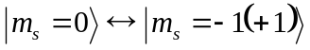 между логическими состояниями, то есть выполнять однокубитные квантовые операции, воздействуя на NV-центр резонансным микроволновым импульсом. Большие времена жизни спинового состояния при комнатных температурах означают и большое количество таких элементарных квантовых операций. Все эти факты дают основание считать NV-центры весьма перспективными твердотельными кубитами.
Приведем основные экспериментальные результаты, полученные с использованием NV-центров и ориентированные на обработку квантовой информации. В настоящее время проводятся интенсивные исследования, имеющие целью создание упорядоченной матрицы одиночных центров как базы для полномасштабных квантовых регистров. Далее, уже были продемонстрированы когерентные операции с одиночными спинами (как электронными, так и ядерными) при комнатной температуре, а также двух- и трехкубитные операции на одном NV-центре с участием электронного спина и ядерных спинов азота и углерода. Из простейших квантовых алгоритмов следует упомянуть недавно реализованный алгоритм Дойча – Джозсы, а также схемы генерации запутанных спиновых состояний. Коррекция квантовых ошибок достигается за счет использования адаптированных из спектроскопии ЭПР методик рефокусировки и спинового эха, а также благодаря высокой степени очистки алмаза от магнитных примесей. Стабильная генерация одиночных фотонов, испускаемых изолированным центром в процессе флюоресценции, используется в криптографии для квантового распределения ключей. Особый интерес представляют гибридные системы [14], в которых спиновая или орбитальная степень свободы центра когерентно взаимодействует с другой квантовой системой (сверхпроводниковый кубит или микроволновый резонатор, наноэлектромеханический резонатор и оптические резонаторы и т.д.). В таких системах возможно взаимно конвертировать возбуждения разной природы, например, трансформируя стационарные кубиты в подвижные. Все эти результаты мы подробно рассмотрим во второй и третьей частях обзора.
Прежде чем переходить к теоретическому объяснению физических свойств NV-центров и описанию методик квантового контроля когерентных явлений, связанных с ними, мы познакомимся с существующими технологиями их производства.

- Технология изготовления NV-центров
Алмазы, как природные, так и выращиваемые искусственно, наряду с прочими дефектами (всего их известно около 500), уже содержат небольшое количество NV-центров. Этим объясняется желтоватая окраска некоторых монокристаллов. Очевидно, что для изготовления упорядоченных NV-массивов необходимо уметь контролировать процесс образования центров. Существуют два способа формирования NV-центров в алмазе. Первый из них базируется на создании большого количества вакансий в ходе облучения ионными, электронными или нейтронными пучками обогащенных азотом (¹⁴N) монокристаллов алмаза, относящихся к типу Ib («грязный» субстрат) и формирующиxся в условиях высоких температур и давления (high-temperature high-pressure, HTHP). Второй способ использует имплантацию азота (как ¹⁴N, так и ¹⁵N) в «чистый» IIa-субстрат, например, в получаемые путем химического осаждения алмазные пленки (chemical vapor deposited films, CVD-films) с одновременным образованием вакансий. Образцы классифицируются по концентрации n_{N} природного азота, измеряемой в единицах p.p.m. (part per million или один атом примеси на 10⁶ атомов субстрата). При концентрации n_{N} > 1 - 10 p.p.m. алмаз считается «грязным», а при n_{N} < 0.1 p.p.m. – «чистым». Главными поставщиками алмазного сырья на мировом рынке являются корпорация Sumitomo (монокристаллы Ib-типа), фирма Element Six (E6) (алмазные пленки и нанокристаллы IIa-типа) и компания De Beers (монокристаллы Ib-типа). Примеры субстратов показаны на рис. 2.
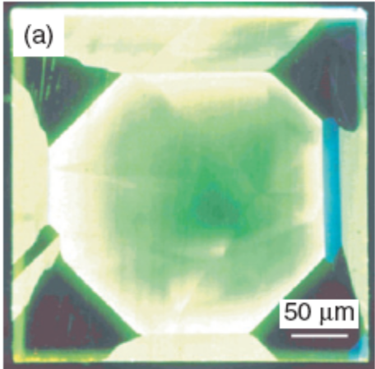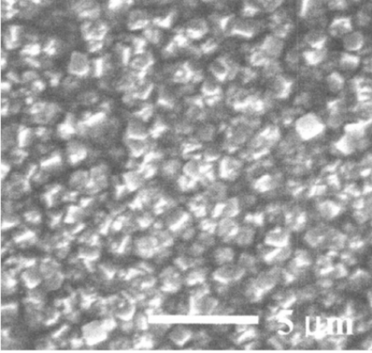
Рис. 2. а) Монокристалл Ib-типа (Sumitomo DiamCorp) и б) поликристаллическая CVD-пленка IIa-типа (Е6).

Интенсивное теоретическое и экспериментальное изучение дефектов в алмазе (и, в частности, NV-центров) началось в 50-е гг. XX века. К настоящему времени накоплен огромный практический опыт по изготовлению и тестированию алмазных образцов, содержащих те или иные примесные атомы и вакансии. Применительно к квантовой информатике, следует уделять особое внимание технологиям, ориентированным на создание интегрированных схем, включающих в себя массивы NV-центров (кубитов) и элементы интерфейса управления. Главные достижения в этой сфере, полученные к 2006 году, были собраны и проанализированы в обзоре [15]. Ниже мы представим ряд новых экспериментальных данных, отражающих развитие и современный уровень методов формирования квантовых структур на основе алмаза.
В одной из первых работ [16], изучающей перспективы использования NV-центров в квантовой информатике и опубликованной в 1999 году, была продемонстрирована возможность создания их упорядоченных массивов в синтетических Ib-микрокристаллах (n_{N} = 100 p.p.m.) как путем бомбардировки ионами галлия (Ga⁺) с энергией Е = 30 кэВ, так и посредством облучения пучком электронов с энергией Е = 400 кэВ. Ионы и электроны, проникая на глубину 15 нм и 1 мкм, соответственно, и выбивая атомы углерода, образуют вакансии в приповерхностном слое алмаза. Для восстановления поврежденной решетки алмаза проводится отжиг при температуре 700^{о} С в течении 1 ч. В результате некоторые из этих вакансий, оказавшихся в процессе вызванной отжигом миграции в первой координационной сфере по отношению к атомам азота, захватываются ими, образуя NV-центры. Остальные вакансии дрейфуют к поверхности и там уничтожаются. Спектроскопический анализ показал, что после отжига образуются центры обоих типов – как заряженные, так и нейтральные. Фокусируя ионный пучок в течении 3 мс на одной точке поверхности кристалла и затем перемещая его на другую позицию, удалось создать упорядоченную структуру (pattern) NV-центров с размером флюоресцентных пятен около 180 нм. Согласно расчетам, на каждую точку (пятно) приходилось около 7×10⁶ вакансий и 10⁵ атомов азота, поэтому можно ожидать, что локальная плотность центров была очень большой (оценки не приводятся). Данная работа наглядно иллюстрирует методы создания NV-центров и представляет определенный интерес с точки зрения ансамблевых квантовых вычислений. Концепция ансамблевого кубита, состоящего из очень большого количества центров (~10⁸-10¹²), привлекает внимание ввиду быстрого совершенствования способов изготовления гибридных систем. Недавняя работа [17], в которой также использовались синтетические монокристаллы и пленки Ib-типа (n_{V} ~ 100 p.p.m.), облучаемые ионами гелия He⁺ c энергиями E = 2 МэВ, а также ионами азота с энергиями E = 30 – 50 кэВ, демонстрирует высокую степень (8.7%) конверсии азота в оптически активные NV-центры. Концентрация последних достигает 3 p.p.m.
Несмотря на широкую доступность монокристаллов Ib-типа, многие исследователи предпочитают работать с более дорогим «чистым» алмазным субстратом. Это обусловлено тем, что присутствие большого количества хаотически расположенных примесей (как атомов азота, так и «естественных» NV-центров) фактически делает невозможным формирование упорядоченных массивов одиночных центров для традиционного (неансамблевого) регистра. Поэтому в подавляющем большинстве работ используется второй способ, где азот имплантируется в искусственный алмаз высокой чистоты. Так, авторы работы [18] применили пучок ионов азота N⁺ с очень большими энергиями (Е ~ 2 МэВ), с диаметром пучка вблизи поверхности кристалла ~ 300 нм и дозой облучения, варьировавшейся от 1 до 10⁵ ионов на точку. Как и в предыдущем эксперименте, целью данной работы было создание упорядоченного массива NV-центров. Как показали расчеты и спектроскопические измерения, образовавшийся массив (330 точек) состоял из небольшого количества центров, расположенных на глубине ~ 1мкм с горизонтальным разбросом (straggling) ~ 70-100 нм. Примерно 40% из имплантированных ионов азота трансформировались в одиночные центры при дозе облучения ~ 1 ион на точку. Интересно отметить, что до отжига спектр флюоресценции образца не указывал на присутствие NV-центров. Это значит, что последние сформировались в ходе отжига (T = 850º С) за счет миграции вакансий и захватывания их атомами азота. Тем не менее, оставалось неясным, каково происхождение азота в образовавшихся центрах. Чтобы ответить на этот вопрос, авторы работы [19], в целом повторяя эксперимент [18], использовали в качестве имплантанта изотопически чистый азот ¹⁵N. Поскольку естественная концентрация этого изотопа крайне низкая, то присутствие его в составе NV-центра укажет на «искусственный» характер центра. Отметим, что оптически детектируемые спектры флюоресценции от центров с изотопами азота ¹⁴N и ¹⁵N отличаются друг от друга из-за разных величин их ядерных спинов. Так, сверхтонкое взаимодействие электронного спина с ядерным спином азота ¹⁴N приводит к наблюдению трех минимумов в спектре оптически детектируемого электронного парамагнитного резонанса, отвечающих трем возможным проекциям ядерного спина I_{z} = -1, 0, +1, тогда как для изотопа ¹⁵N наблюдаются два минимума для проекций I_{z} = -1/2 и I_{z} = +1/2. Таким образом, можно оценить эффективность превращения имплантируемого азота в NV-центры как отношение числа «искусственных» центров к числу атомов азота в пучке. В качестве источника азота в работе [19] использовались молекулярные ионы ¹⁵N₂⁺ с энергией Е = 14 кэВ, плотностью потока n = 2×10⁹ см⁻² и диаметром пучка 2 мм, что позволяет оценить среднее расстояние между имплантами в субстрате как 0.3 мкм. После часового отжига в аргоновой атмосфере при Т = 900^{о} С и кипячении в кислотной смеси для удаления поверхностных вкраплений графита было проведено наблюдение флюоресцентных спектров от некоторого числа NV-центров из образованного таким способом неупорядоченного массива. Результаты измерений свидетельствуют, что примерно 2.5 % от количества имплантированного азота ¹⁵N превращается в отрицательно заряженные NV-центры. Эта доля значительно ниже, чем в работе [18], из-за сравнительно небольшой энергии налетающих ионов. Однако, имплантация ионов с энергиями E ~ 1 МэВ сопровождается созданием большого количества вакансий в объеме, содержащем значительное количество «естественного» азота ¹⁴N, что приводит к неконтролируемому образованию NV-центров. В данном же случае было показано, что практически все центры образуются на основе имплантированного азота ¹⁵N.
Как видно из результатов предыдущей работы, энергии в несколько десятков кэВ налетающих атомов азота недостаточно для создания необходимого количества вакансий. Чтобы увеличить это количество и тем самым стимулировать образование центров, в работе [20] процесс имплантации проходил в два этапа. На первом этапе чистый синтетический алмаз подвергался воздействию пучка молекулярного азота ¹⁵N₂ (E = 60 кэВ, n = 2×10⁸ см⁻²). При таком выборе источника азота один атом участвует в формировании нейтрального NV-центра, а второй играет роль донора, отдающего расположенному рядом центру избыточный электрон, что способствует превращению центра из нейтрального в заряженный. На втором этапе одна половина поверхности алмаза подвергалась облучению пучком ионов углерода ¹²C⁺ с энергиями E = 40 кэВ и плотностью n < 10¹² см⁻² (использование более плотных пучков может привести к необратимым изменениям кристаллической решетки алмаза, например, к локальной графитизации). После отжига и кислотной обработки наблюдалась интенсивная флюоресценция от той части образца, которая была облучена углеродным пучком (рис. 3а).
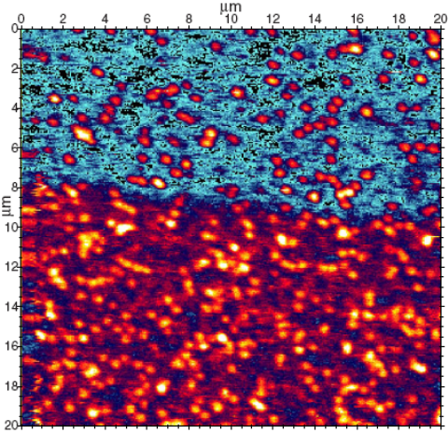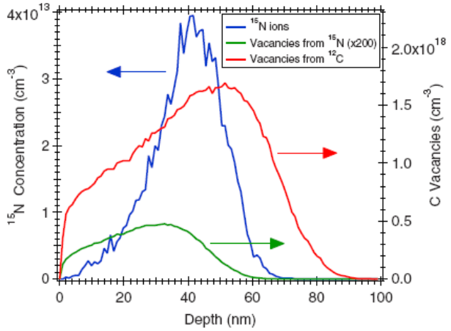
а) б)
Рис. 3. а) Флюоресценция алмаза, нижняя половина которого была дополнительно облучена ионами углерода. б) Профили концентрации азота и вакансий (моделирование) для обычной (только азот) и комбинированной (азот и углерод) имплантации [20].

Моделирование процесса имплантации (рис. 3б) при помощи пакета программ SRIM (Stopping Range of Ions in Matter) указало на очень низкую концентрацию вакансий, создаваемых азотом, тогда как концентрация вакансий, образованных углеродным пучком, оказалась сопоставимой с концентрацией атомов азота. Поскольку профили концентраций азота и вакансий имеют максимумы приблизительно на одной глубине залегания (~ 40 – 50 нм), то следует ожидать значительного увеличения количества NV-центров в данном образце. Отметим, что оставшиеся вакансии в процессе отжига поглощаются имплантированными атомами углерода с восстановлением свойств решетки алмаза. Авторы данной работы сообщают о почти 50% конверсии азота в NV-центры после такой комбинированной имплантации. Экспериментальное исследование вертикального распределения центров было проведено в работе [21] путем послойного ионного травления насыщенных природным азотом субстратов (как пленок, так и монокристаллов) после облучения их ионами галлия с энергиями E = 200 кэВ. После каждого удаления слоя алмаза наблюдалось плавное уменьшение флюоресценции от остающихся NV-центров, что позволило вычислить их концентрацию как функцию глубины залегания. Данные измерений подтверждают, что рассчитанные профили концентрации в целом соответствуют полученным при помощи SRIM-моделирования. Альтернативные способы увеличения количества центров за счет оптимизации по энергии и плотности ионного пучка для различных имплантантов представлены в работе [22]. Было показано, что целесообразнее использовать высокоэнергетические пучки азота (E ~ 2 МэВ), когда требуется высокая степень его конверсии (больше 50%) в NV-центры, но не обязательно с высокой точностью позиционирования, и низкоэнергетические пучки (E ~ 10 кэВ), когда эта точность (~ 1 нм) необходима.
Еще одной технологической проблемой является стимулирование образования отрицательно заряженных центров. Как следует из эксперимента [22], в приповерхностном слое алмаза глубиной менее 200 нм чаще образуются нейтральные NV⁰-центры, что обусловлено высокой концентрацией акцепторов на поверхности. Это наиболее заметно для образцов с небольшим числом центров. Акцепторы представлены в основном вкраплениями графита, образующегося при имплантации с высокой плотностью атомов в пучке. Ненасыщенные sp² – орбитали графита стремятся захватить электрон и трансформироваться в sp³ – орбитали алмаза. Оригинальный способ пассивации акцепторов посредством кислородного отжига был разработан и применен авторами работы [23]. Несколько образцов, полученных при разных условиях процесса имплантации (источник – ионы азота ¹⁵N⁺ с энергиями 10 < E < 50 кэВ и плотностью пучка 10¹⁰ < n < 10¹¹ см⁻²), после стандартного отжига (Ar/H₂, T = 900º С, 1 ч) подвергались селективному маскированию слоем SiO₂ толщиной 125 нм. Затем проводился дополнительный пошаговый отжиг некоторых образцов в кислородной атмосфере при температуре Т = 465^{о} С. Характерная красная флюоресценции от немаскированных участков поверхности указывает на присутствие значительного количества центров типа NV⁻, тогда как флюоресценция от образцов, не прошедших кислородную обработку, была гораздо слабее. На рис. 4 приведены графики зависимости степени конверсии центров NV⁰ в NV⁻ от длительности отжига.
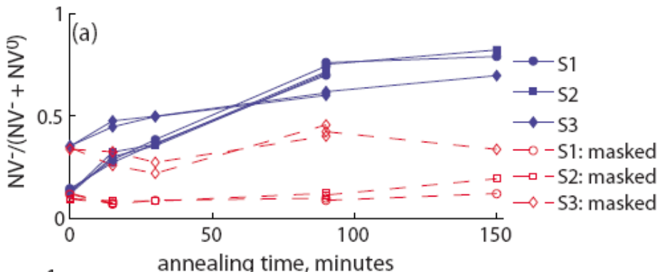
Рис. 4. Относительная доля отрицательно заряженных NV-центров в алмазе как функция длительности кислородного отжига для трех частично маскированных образцов (S₁, S₂, S₃) [23].

Естественно ожидать, что чем меньше размер алмаза, содержащего NV-центры, тем заметнее будет влияние поверхности и тем ниже будет доля отрицательно заряженных центров. Несмотря на это, авторам работы [24] удалось практически полностью нейтрализовать акцепторы для нанокристаллов с диаметром больше 60 нм и значительно уменьшить их концентрацию для нанокристаллов с диаметром до 10 нм за счет отжига в кислородной атмосфере. Отметим, что контакт поверхности субстрата с водородной атмосферой имеет противоположный эффект: обильная флюоресценция резко уменьшается, причем данные указывают на то, что обе упомянутые формы NV-центров отсутствуют [25]. Это может означать, что формируется новый (возможно, положительно заряженный) «темный» дефект на основе атома азота и вакансии. Этот эффект наиболее заметен при низких концентрациях азота в субстрате; он может быть использован наряду с поверхностными затворами для локального электростатического контроля зарядового состояния центров.
Существующие технологии позволяют создавать NV-центры с высокой степенью конверсии азота, однако контроль точности позиционирования (в том числе глубины залегания), ориентации и количества центров требует дополнительной оптимизации. Положение ионного пучка в горизонтальной плоскости может регулироваться путем интегрирования источника ионов (коллиматора пучка) и кантилевера, игла которого сканирует облучаемую поверхность [26]. Требуемое расположение центров задается набором литографически наносимых на алмаз маркеров, на которых фиксируется кантилевер и, соответственно, пучок ионов азота. Далее, очень точное размещение одиночных ионов в алмазе может быть достигнуто за счет использования высокотехнологичного источника на основе ионной ловушки [27]. В этой работе ионы CaO⁺, «симпатически» охлажденные до 2 мК за счет взаимодействия с линейным кристаллом из нескольких ионов ⁴⁰Ca⁺, выталкиваются из ловушки с энергией Е = 80 эВ специальными направляющими электродами. Уход каждого иона CaO⁺ из ловушки детектируется за счет изменения флюоресценции от ионного кристалла. Разброс по скорости ионов составлял 6.3 м/с, а пространственная расходимость пучка – около 600 мкрад. Теория предсказывает латеральный разброс положения имплантированного иона в кристалле в 7 нм при температуре T = 2 мК ловушки и в 2 нм при Т = 0.1 мК (разброс вызывается тепловыми флуктуациями напряжения на электродах ловушки).
Данные методы иллюстрируют большие возможности современного эксперимента, однако являются весьма дорогостоящими и требуют соблюдения определенных условий (сверхнизкие температуры, высокий вакуум и т.д.). Более распространен уже неоднократно апробированный способ имплантации ионов через маску [28,29]. Качество изготовления допированных образцов ассоциируется с разбросом положения имплантированного азота в субстрате, а также с конверсией его в одиночные центры, и определяется технологией изготовления. Маска формируется над участками поверхности алмаза с низким уровнем флюоресценции (то есть с малой концентрацией естественных NV-центров и других дефектов). В качестве резиста для электронно-лучевой литографии обычно используются слои органических соединений типа PMMA или ZEP520A толщиной 100 – 300 нм. В работе [28] очищенная поверхность алмаза перед нанесением резиста также покрывалась 10 нм слоем SiO₂ для дополнительной защиты. Апертуры в резисте формируются электронным пучком с силой тока ~ 1 нА и напряжением ~ 100 кВ со скоростью ~ 10³ апертур в секунду. Их средний диаметр составляет 50 – 80 нм, хотя авторы работы [28] указывают на возможность уменьшения диаметра до 10 нм. Расстояние между соседними апертурами составило 1 мкм в работе [28] (см. рис. 5а) и 2 мкм в работе [29]. Источником азота для имплантации могут служить как ионы ¹⁵N⁺ [28], так и отрицательно заряженные молекулярные ионы циана CN⁻ [29]. Выбор последнего в качестве имплантанта позволяет решить несколько задач – азот формирует основу центра, углерод создает дополнительные вакансии, а избыточный электрон способствует конверсии центра из нейтральной формы в отрицательную. По завершении имплантации проводятся химическое удаление резиста, кислотная обработка поверхности и отжиг. Как показывают измерения [28], позиционирование азота в алмазе происходит с точностью ~ 9 нм, а 1/3 апертур содержит одиночные NV-центры (рис. 5б), при этом конверсия составляет 5% (в работе [29] сообщается о 7% конверсии, но с меньшей долей апертур с одиночными центрами).
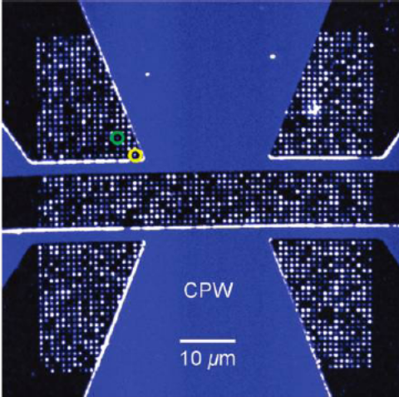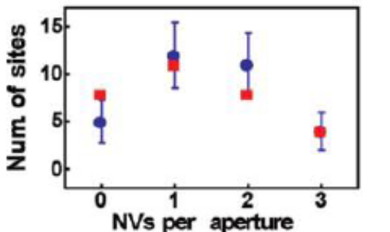
а) б)
Рис. 5. а) Флюоресцирующий массив образованных NV-центров (темные точки указывают на отсутствие центров в ячейках массива, а светлые точки – на их наличие). Показан литографически сформированный копланарный волновод (CPW) для воздействия на массив микроволновыми импульсами. б) Гистограмма распределения ячеек массива по числу центров (всего 32 ячейки). Кружки отвечают экспериментальным данным, а квадраты – распределению Пуассона со средним значением 1.45 [28].

Наконец, еще более высокая степень интегрирования одиночных NV-центров в структурированный алмаз была достигнута в работе [30]. Были литографически изготовлены две регулярные структуры, одна из которых базировалась на массиве цилиндрических столбиков (pillars), а другая – на массиве нанопроволок. Столбики формировались на основе алмазной пленки высокой чистоты (n_{N} < 0.005 p.p.m.), в которую сначала имплантировался азот (¹⁵N⁺, E = 14 кэВ, n = 1.25×10¹² см⁻²) на глубину 20 нм и в процессе двухчасового отжига (Т = 750^{о} С) в высоком вакууме там образовывались NV-центры. Затем на поверхность пленки наносился слой резиста (XR), из которого методами электронно-лучевой литографии формировался массив масок (круги диаметром 65 нм). Сухое травление алмаза кислородом в течение одной минуты с последующим кипячением в смеси кислот для удаления остатков резиста и очистки поверхности дает упорядоченный массив 10×10 столбиков длиной 200 нм, расположенных на расстоянии 2 мкм друг от друга (см. рис. 6).
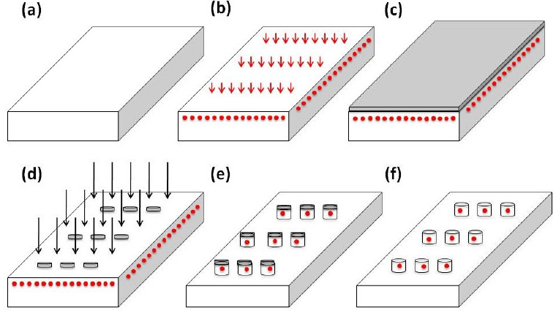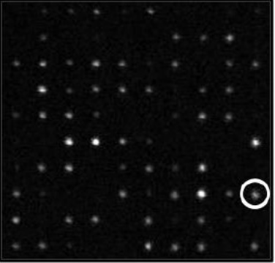
Рис. 6. Слева: Основные стадии формирования массива допированных NV-центрами столбиков: в чистом алмазном субстрате (а) в результате имплантации и отжига создаются NV-центры (б). Далее, на поверхность наносится резист (в), проводится литографическое маскирование (г) и сухое травление алмаза (д), в результате которого образуется упорядоченный массив столбиков (е). Справа: флюоресценция массива (ср. с рис. 5а) [30].
Тестирование полученного массива указывает на то, что 10% столбиков содержат одиночные центры. Что касается технологии изготовления NV-нанопроволок, то она отличается от только что рассмотренной тем, что сначала производится литография (формирование «пустых» проволок длиной 2 мкм и диаметром 200 нм), а затем – имплантация азота и отжиг. Авторы [30] указывают на преимущества допированных нанопроволок по сравнению со столбиками в отношении генерации одиночных фотонов. Полученные объекты могут использоваться как конструктивный элемент в более сложных фотонных и плазмонных квантовых гибридных системах.
Мы завершим наше знакомство с технологией получения массивов NV-центров рассмотрением альтернативной методики [31], которая основана на механическом позиционировании нанокристаллов алмаза, содержащих одиночные центры. Средний размер кристаллов составляет 100 нм. Очищенная вольфрамовая игла манипулятора, пространственное положение которой может контролироваться пьезоэлектрическим приводом с минимальным шагом смещения 1 нм, захватывает выбранный кристалл (предположительно за счет сил ван дер Ваальса) и транспортирует его в нужную точку поверхности, см. рис. 7а. Таким образом, можно расположить произвольное количество центров на чипе в виде массива с заданной геометрией (на рис. 7б показан линейный массив из четырех нанокристаллов). Наблюдение флюоресценции показало, что оптические свойства NV-центров не меняются при транспортировке.
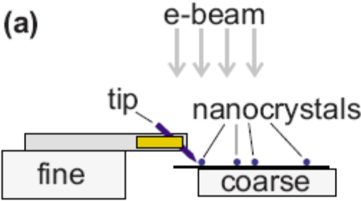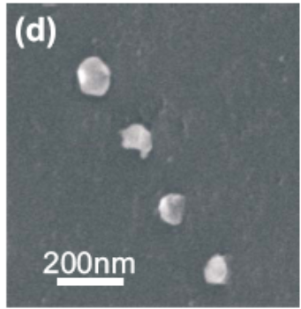
Рис. 7. а) Схематическое изображение манипулятора, транспортирующего нанокристаллы. Игла может перемещаться за счет механического движения столика, на котором расположены нанокристаллы; также возможна плавная юстировка ее положения пьезоприводом. Мониторинг осуществляется посредством электронного микроскопа. б) SEM-изображение четырех нанокристаллов с одиночными NV-центрами [31].

Заметим, что, помимо стандартного оптического микроскопа, здесь для контроля положения нанокристаллов применялся и электронный микроскоп. Подобный массив можно рассматривать как основу для квантового регистра.
Далее мы познакомимся с теоретическим описанием энергетического спектра NV-центров, обуславливающего их уникальные физические свойства.

- Теоретико-групповой анализ спектральных свойств NV-центра
Рассмотрим электронную структуру NV-центра, состоящего из атома азота, трех атомов углерода, вакансии и шести электронов, в приближении сильной связи. Полный гамильтониан NV-центра имеет вид [32]
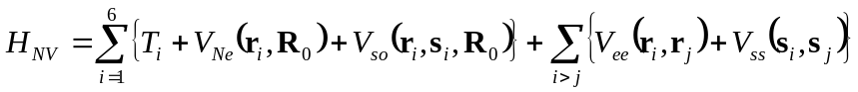, (1)
где T_{i} – кинетическая энергия i-ого электрона, V_{Ne}(r_{i}, R₀) – потенциальная энергия электростатического взаимодействия i-ого электрона с атомами решетки с координатами, описываемыми единым вектором R₀, V_{so}(r_{i}, s_{i}, R₀) – спин-орбитальное взаимодействие для i-ого электрона, V_{ee}(r_{i}, r_{j}) – электростатическое взаимодействие i-ого и j-ого электронов и V_{ss}(s_{i}, s_{j}) – диполь-дипольное взаимодействие спинов i-ого и j-ого электронов.
В адиабатическом приближении координаты ядер R₀ атомов можно считать фиксированными. Многоэлектронные волновые функции центра, удовлетворяющие принципу Паули и требованиям симметрии, строятся из одноэлектронных симметризованных орбиталей. Последние представляют собой линейные комбинации неспаренных sp³-гибридных облаков, локализованных на атомах, которые формируют ядерный остов центра. Обозначим три такие орбитали, локализованные на атомах углерода, через ϕ₁, ϕ₂, ϕ₃, а орбиталь, связанную с атомом азота, через ϕ₄. В качестве базиса для построения собственных функций гамильтониана (1) выберем молекулярные орбитали {Ψ} – решения одноэлектронной задачи 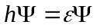 с гамильтонианом
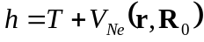 (2)
Эффективным методом нахождения собственных функций является способ, разработанный в теории групп [33]. Предположим, что гамильтониан h инвариантен по отношению к определенной группе {A} преобразований координат, то есть 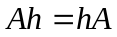. Напомним, что совокупность элементов образует группу, если а) определен закон композиции (произведение), согласно которому двум элементам группы ставится в соответствие элемент группы, б) существует единичный элемент группы и в) для каждого элемента группы существует обратный элемент. Используя инвариантность гамильтониана (2), преобразуем стационарное уравнение Шредингера к виду 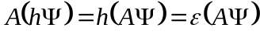. Это значит, что если Ψ - его решение, то и АΨ - также его решение. Следовательно, волновые функции {Ψ}, отвечающие собственному значению ε, линейно преобразуются друг через друга под действием операций {A} пространственной симметрии. Таким образом, определив при помощи абстрактных методов теории групп набор этих функций, мы отождествим его с собственными функциями одноэлектронного уравнения Шредингера, не решая последнее в явном виде.
Нетрудно убедиться, что ядерный остов NV-центра (а значит, и гамильтониан h) трансформируется сам в себя под действием операций пространственной группы C_{3v}. Эта группа состоит из шести элементов – тождественного преобразования E, двух поворотов C₃± вокруг оси z на углы ±2π/3 и трех отражений σ_{1,2,3} в плоскости xy. Найдем матричные представления для каждой из этих операций в базисе {ϕ_{i}}_{i =1-4} по формуле 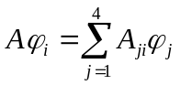(i = 1 – 4). Подставляя вместо А некоторый элемент группы и выписывая четыре уравнения, отражающие результат действия данного элемента на каждую из четырех базисных функций, получаем матричные представления для операций симметрии группы C_{3v}:
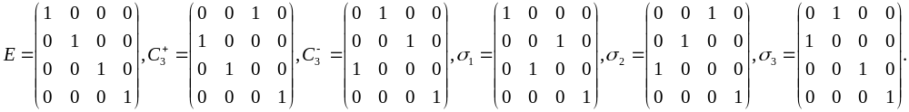
Эти матрицы размером 4×4 имеют одну общую особенность: они могут быть представлены в блочно-диагональном виде с выделением матрицы 1×1 (единица, стоящая на пересечении четвертой строки и четвертого столбца каждой матрицы, отражающая инвариантность орбитали ϕ₄ азота относительно всех преобразований группы) и матриц 3×3. Далее, полученные матрицы 3×3 можно также одновременно трансформировать к блочно-диагональному виду при помощи определенного унитарного преобразования. Каждая из них распадается на матрицу 2×2 и матрицу 1×1. Последние для элементов E и C₃± равны 1, а для элементов σ_{1,2,3} они равны -1. Данная процедура называется приведением матриц представления. Отметим, что дальнейшее приведение полученных матриц 2×2 невозможно, то есть они, наряду с одномерными матрицами, являются неприводимыми. Таким образом, говорят, что существуют три неэквивалентных неприводимых представления группы C_{3v}: два одномерных (А₁ и А₂) и одно двумерное (Е). Более подробно познакомиться с техникой приведения матриц и найти матрицы двумерного представления Е можно в книге [33].
Как с помощью теории представлений группы построить правильные линейные комбинации орбиталей {ϕ_{i}}_{i =1-4}? На этот вопрос отвечает следующая теорема: действие проекционных операторов 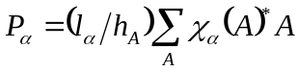, где α - индекс представления, l_{α} - размерность представления α, h_{A} – количество элементов в группе, а χ_{α}(A) – характер элемента A группы в представлении α, на набор базисных функций дает волновые функции, инвариантные относительно преобразований группы. Характером χ_{α}(A) элемента А представления α группы называется след матрицы данного элемента представления. Очевидно, что для одномерных представлений характеры совпадают с самими матрицами. Составим для найденных представлений группы C_{3v} (h_{A} = 6) такие проекционные операторы
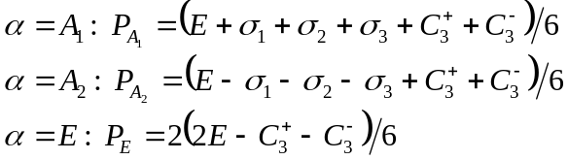 (3)
и подействуем ими на функции {ϕ_{i}}_{i =1-4} (характеры для представления Е взяты из книги [33]). В результате мы получим
(4)
Отметим, что действие операторов на орбиталь ϕ₄ переводит ее в саму себя. Три последние комбинации являются линейно зависимыми, из которых нужно составить две независимые. Наконец, проведя нормировку, выпишем искомые одноэлектронные волновые функции
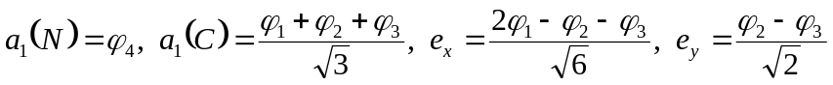. (5)
Численное решение уравнения (2) качественно согласуется с приближенным решением (5), указывая, однако, на дополнительную гибридизацию орбиталей a₁(N) и a₁(C). Скорректированные орбитали имеют вид 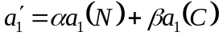 и 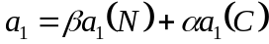 с коэффициентами α и β, выражающимися через интегралы перекрытия исходных орбиталей [32]. Кроме того, расчеты показывают, что энергия орбитали 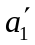 лежит в валентной зоне алмаза. Следовательно, мы будем рассматривать только орбитали a₁, e_{x} и e_{y}, локализованные в запрещенной зоне алмаза, распределение электронной плотности которых показано на рис. 8.
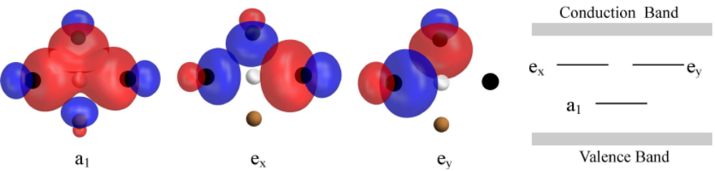
Рис. 8. Схематическое изображение орбиталей a₁, e_{x} и e_{y} (слева) и расположение соответствующих уровней в запрещенной зоне алмаза (справа) [32].
Основное орбитальное состояние центра в данном приближении будет описываться шестиэлектронной конфигурацией 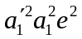, а первое возбужденное - конфигурацией 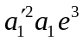, то есть возбуждение происходит за счет перехода одного электрона из ближайшей заполненной оболочки а₁ в незаполненную оболочку е. Для построения из одноэлектронных орбиталей (5) правильных симметризованных многоэлектронных конфигурационных состояний NV-центра, удовлетворяющих принципу Паули и являющихся собственными функциями оператора электронного спина, воспользуемся принципом LS-связи. Мы полагаем, что в главном приближении собственные состояния центра характеризуются определенными квантовыми числами орбитального момента (L, m_{L}) и спина (S, m_{S}) вследствие малости спин-орбитального взаимодействия. «Внутренняя» орбиталь 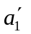 уже заселена двумя электронами. Таким образом, нужно корректно разместить остающиеся четыре электрона центра по шести одноэлектронным «валентным» орбиталям. Искомые состояния можно представить в виде линейных комбинаций 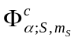 (орбитальные квантовые числа связаны с индексом представления α) определителей Слэттера 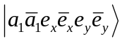 (черта указывает на направление электронного спина вниз, а 1 или 0 на соответствующей позиции данного кэт-вектора – на то, заселено данное состояние или нет). Связь между используемым обозначением и стандартной формой определителя Слэттера иллюстрируется на примере конфигурации
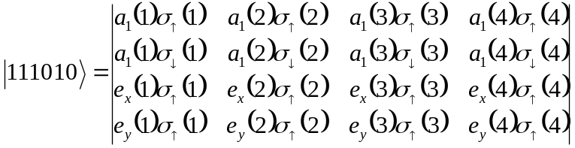, (6)
где i = 1 – 4 – номера электронов, σ_{↑(↓)}(i) – спиновая волновая функция i-ого электрона, строки соответствуют заполняемым орбиталям, а столбцы – заполняющим их электронам. Для основного орбитального состояния возможно шесть вариантов заполнения многоэлектронных конфигурационных состояний. Традиционно они разделяются на три группы, обозначаемые в соответствие с их симметрией как ³A₂, ¹Е и ¹А₁. Здесь мы приведем конфигурации только для триплета ³A₂: 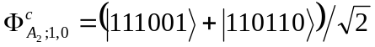, 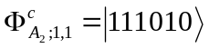 и 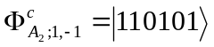 (остальные конфигурации см. в работе [32]).
Собственные энергии гамильтониана (1) вычисляются при помощи теоремы Вигнера-Эккарта [32], позволяющей выразить произвольные матричные элементы через линейные комбинации одно- и двухчастичных матричных элементов с коэффициентами Клебша-Гордана. В главном приближении для энергии основного орбитального состояния имеем 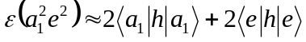. Учет кулоновского взаимодействия V_{ee}(r_{i}, r_{j}) приводит к снятию вырождения, расщепляя энергии состояний групп ³A₂, ¹Е и ¹А₁ (см. рис. 9а). Далее, спин-спиновое взаимодействие V_{ss}(s_{i}, s_{j}) обеспечивает расщепление уровней триплета ³A₂ и формирование тонкой структуры, так что энергия состояния с m_{S} = 0 оказывается меньше энергий состояний с m_{S} = ±1 на величину D_{g} = 2.87 ГГц, как показано на рис. 9б (последующее сверхтонкое расщепление магнитных состояний вызывается взаимодействием электронного спина центра с ядерным спином азота). Принято называть этот эффект расщеплением в кристаллическом поле, поскольку обычно вырождение по магнитному квантовому числу снимается в результате наложения на систему постоянного магнитного поля (эффект Зеемана). Для NV-центра это фиктивное поле возникает благодаря особенностям его строения. Таким образом, данная модель NV-центра объясняет расщепление его магнитных подуровней, которое и обеспечивает высокую степень поляризации центров и возможность идентификации логических состояний кубита. ЭПР-спектроскопия центра подтверждает этот теоретический результат, демонстрируя активное поглощение микроволнового излучения на частоте ω = D_{g}. Заметим, что на сегодняшний день еще нет единого мнения о положении энергетических уровней синглетных конфигураций ¹Е и ¹А₁. Это связано как с неадекватностью количественного описания возбужденных состояний NV-центра в рамках приближения сильной связи, так и со сложностью наблюдения переходов с участием этих «темных» уровней. Тем не менее, данные состояния играют большую роль в спин-зависимых процессах возбуждения и релаксации.

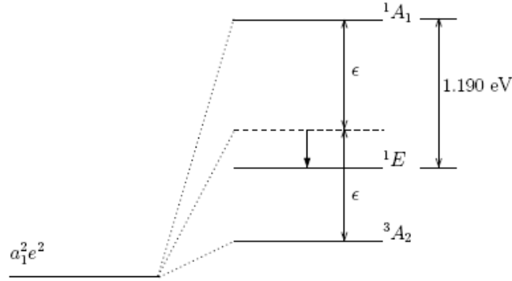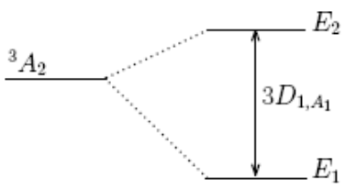
Рис. 9. а) Расщепление конфигурации a₁²e² основного орбитального состояния в кулоновском поле на три группы состояний, ³A₂, ¹E и ¹A₁. Пунктирная линия показывает расчетное положения уровня ¹E без учета гибридизации с возбужденными состояниями той же симметрии. Параметр ε является вариационным. б) Расщепление триплета ³A₂ на основной уровень E₁ (m_{S} = 0) и двукратно вырожденный уровень E₂ (m_{S} = ±1) [32].
Тонкая структура возбужденного орбитального состояния более сложная и зависит как от спин-спинового, так и от спин-орбитального взаимодействий, а также от локальных механических деформаций субстрата [32, 34]. Она представляет собой орбитальный дублет, оба состояния которого являются спиновыми триплетами. Мы вернемся к обсуждению строения спектра возбужденной конфигурации NV-центра во второй части обзора, когда будем рассматривать его оптические свойства.
- Заключение
Анализ экспериментальных данных указывает на то, что NV-центры являются стабильными дефектами (центрами окраски) в алмазе. Их важные квантовые свойства, такие, как большие времена спиновой релаксации и когерентности, сохраняются при комнатных температурах.
Современная технология в принципе позволяет изготовлять массивы одиночных NV-центров с использованием методов имплантации. Как мы увидели, существует несколько отработанных путей формирования данных дефектов в различных алмазных субстратах. В настоящее время достигнутое качество образцов демонстрирует возможность производства упорядоченных массивов с высокой степенью конверсии (~10 %) имплантанта в одиночные центры.
Теоретико-групповой анализ гамильтониана NV-центра позволяет получить энергии молекулярных орбиталей, провести их классификацию без явного решения уравнения Шредингера и объяснить важные физические свойства центров. Дальнейшая перспектива теоретического исследования связана с численным моделированием их свойств из первых принципов (ab initio).
Литература к I части
1. Nielsen M.A., Chuang I.L. Quantum Computation and Quantum Information. Cambrige: Cambrige University Press, 2000.
2. Валиев К.А., Кокин А.А. Квантовые компьютеры: надежды и реальность. 2-е изд. М. – Ижевск: НИЦ РХД, 2002. 360 с.
3. Валиев К.А. Квантовые компьютеры и квантовые вычисления // УФН. 2005. Т. 175. С. 3-39.
4. Clarke J. and Wilhelm F.K. Superconducting quantum bits // Nature. 2008. V. 453. P. 1031.
5. Wendin G. and Shumeiko V.S. Quantum bits with Josephson junctions // J. Low Temp. Phys. 2007. V. 33. P. 724.
6. Цуканов А.В. Сверхпроводящие резонаторы и зарядовые кубиты: спектроскопия и квантовые операции. Часть I // Микроэлектроника. 2010. Т. 39. C. 404.
7. Цуканов А.В. Сверхпроводящие резонаторы и зарядовые кубиты: спектроскопия и квантовые операции. Часть II // Микроэлектроника. 2011. Т. 40. C. 11.
8. Hanson R. and Awschalom D.D. Coherent manipulation of single spins in semiconductors // Nature. 2008. V. 453. P. 1043.
9. Yamamoto Y., Ladd T.D., Press D., Clark S., Sanaka K., Santori C., Fattal D., Fu K.-M., Höfling S., Reitzenstein S., Forchel A. Optically controlled semiconductor spin qubits for quantum information processing // Phys. Scripta. 2009. V. T139. P. 014010.
10. Shinkai G., Hayashi T., Ota T., Fujisawa T. Correlated coherent oscillations in coupled semiconductor charge qubits // Phys. Rev. Lett. 2009. V. 103. P. 056802.
11. Kane B.E. A silicon-based nuclear spin quantum computer // Nature. 1998. V. 393. P. 133.
12. Chuang I.L., Gershenfeld N., Kubinec M.G., Leung D.W. Bulk quantum computation with nuclear magnetic resonance: theory and experiment // Proc. Roy. Soc. Lond. 1998. V. A454. P. 447.
13. Gruber A., Dräbenstedt A., Tietz C., Fleury L., Wrachtrup J., von Borczyskowski C. Scanning Confocal Optical Microscopy and Magnetic Resonance on Single Defect Centers // Science. 1997. V. 276. P. 2012.
14. Wallquist M., Hammerer K., Rabl P., Lukin M., Zoller P. Hybrid quantum devices and quantum engineering // Phys. Scr. 2009. V. T 137. P. 014001.
15. Greentree A.D., Olivero P., Draganski M., Trajkov E., Rabeau J.R., Reichart P., Gibson B.C., Rubanov C., Huntington S.T., Jamieson D.N., Prawer S. Critical components for diamond-based quantum coherent devices // Journ. Phys.: Condens. Matter. 2006. V. 18. P. S825.
16. Martin J., Wannemacher R., Teichert J., Bischoff L., Kӧhler B. Generation and detection of fluorescent color centers in diamond with submicron resolution // Appl. Phys. Lett. 1999. V. 75. P. 3096.
17. Aharonovich I., Santori C., Fairchild B.A., Orwa J., Ganesan K., Fu K.-M.C., Beausoleil R.G., Greentree A.D., Prawer S. Producing optimized ensembles of nitrogen-vacancy color centers for quantum information applications // Journ. Appl. Phys. 2009. V. 106. P. 124904.
18. Meijer J., Burchard B., Domhan M., Wittmann C., Gaebel T., Popa I., Jelezko F., Wrachtrup J. Generation of single color centers by focused nitrogen implantation // Appl. Phys. Lett. 2005. V. 87. P. 261909.
19. Rabeau J.R., Reichart P., Tamanyan G., Jamieson D.N., Prawer S. Jelezko F., Gaebel T., Popa I., Domhan M., Wrachtrup J. Implantation of labelled single nitrogen vacancy centers in diamond using ¹⁵N // Appl. Phys. Lett. 2006. V. 88. P. 023113.
20. Naydenov B., Richter V., Beck J., Steiner M., Neumann P., Balasubramanian G., Achard J., Jelezko F., Wrachtrup J., Kalish R. Enhanced generation of single optically active spins in diamond by ion implantation // Appl. Phys. Lett. 2010. V. 96. P. 163108.
21. Santori C., Barclay P.E., Fu K.-M.C., Beausoleil R.G. Vertical distribution of nitrogen-vacancy centers in diamond formed by ion implantation and annealing // Phys. Rev. B. 2009. V. 79. P. 125313.
22. Pezzagna S., Naydenov B., Jelezko F., Wrachtrup J., Meijer J. Creation efficiency of nitrogen-vacancy centres in diamond // New Journ. Phys. 2010. V. 12. P. 065017.
23. Fu K.-M.C., Santori C., Barclay P.E., Beausoleil R.G. Conversion of neutral nitrogen-vacancy centers to negatively charged nitrogen-vacancy centers through selective oxidation // Appl. Phys. Lett. 2010. V. 96. P. 121907.
24. Rondin L., Dantelle G., Slablab A., Treussart F., Bergonzo P., Perruchas S., Gacoin T., Chaigneau M., Chang H.-C., Jacques V., Roch J.-F. Surface-induced charge state conversion of nitrogen-vacancy defects in nanodiamonds // LANL E-print. 2010. ArXiv:1008.2276.
25. Hauf M.V., Dankerl M., Stutzmann M., Garrido J.A., Grotz B., Naydenov B., Jelezko F., Wrachtrup J., Reinhard F., Pezzagna S. Meijer J. Chemical control of the charge state of nitrogen-vacancy centers in diamond // LANL E-print. 2010. ArXiv:1011.5109.
26. Persaud A., Park S.J., Liddle J.A., Schenkel T., Bokor J., Rangelow I. W. Integration of Scanning Probes and Ion Beams // Nanolett. 2005. V. 5. P. 1087.
27. Schnitzler W., Linke N.M., Fickler R., Meijer J., Schmidt-Kaler F., Singer K. Deterministic Ultracold Ion Source Targeting the Heisenberg Limit // Phys. Rev. Lett. 2009. V. 102. P. 070501.
28. Toyli D.M., Weis C.D., Fuchs G.D., Schenkel T., Awschalom D.D. Chip-Scale Nanofabrication of Single Spins and Spin Arrays in Diamond // Nanolett. 2010. V. 10. P. 3168.
29. Spinicelli P., Dréau A., Rondin L., Silva F., Achard J., Xavier S., Bansropun S., Debuisschert T., Pezzagna S., Meijer J., Jacques V., Roch J.-F. Engineered arrays of NV color centers in diamond based on implantation of CN⁻ molecules through nanoapertures // LANL E-print. 2010. ArXiv:1008.1483.
30. Hausmann B.J.M., Babinec T.M., Choy J.T., Hodges J.S., Hong S., Bulu I., Yacoby A., Lukin M.D., Lončar M. Single Color Centers Implanted in Diamond Nanostructures // LANL E-print. 2010. ArXiv:1009.4224.
31. van der Sar T., Heeres E.C., Dmochowski G.M., de Lange G., Robledo L., Oosterkamp T.H., Hanson R. Nanopositioning of a diamond nanocrystal containing a single nitrogen-vacancy defect center // Appl. Phys. Lett. 2009. V. 94. P. 173104.
32. Doherty M.W., Manson N.B., Delaney P., Hollenberg L.C.L. The negatively charged nitrogen-vacancy centre in diamond: the electronic solution // LANL E-print. 2010. ArXiv:1008.5224.
33. Фудзинага С. Метод молекулярных орбиталей: Пер. с. японск. - М.: Мир, 1983. 461 С.

34. Maze J.R., Gali A., Togan E., Chu Y., Trifonov A., Kaxiras E., Lukin M.D. Properties of nitrogen-vacancy centers in diamond: group theoretic approach // LANL E-print. 2010. ArXiv:1010.1338.

